2017 年东南太平洋茎柔鱼渔情分析（51期）

- 表温分析
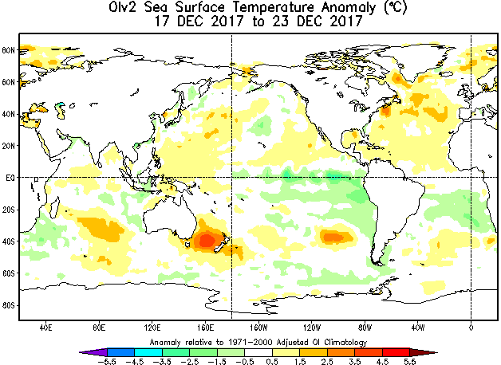
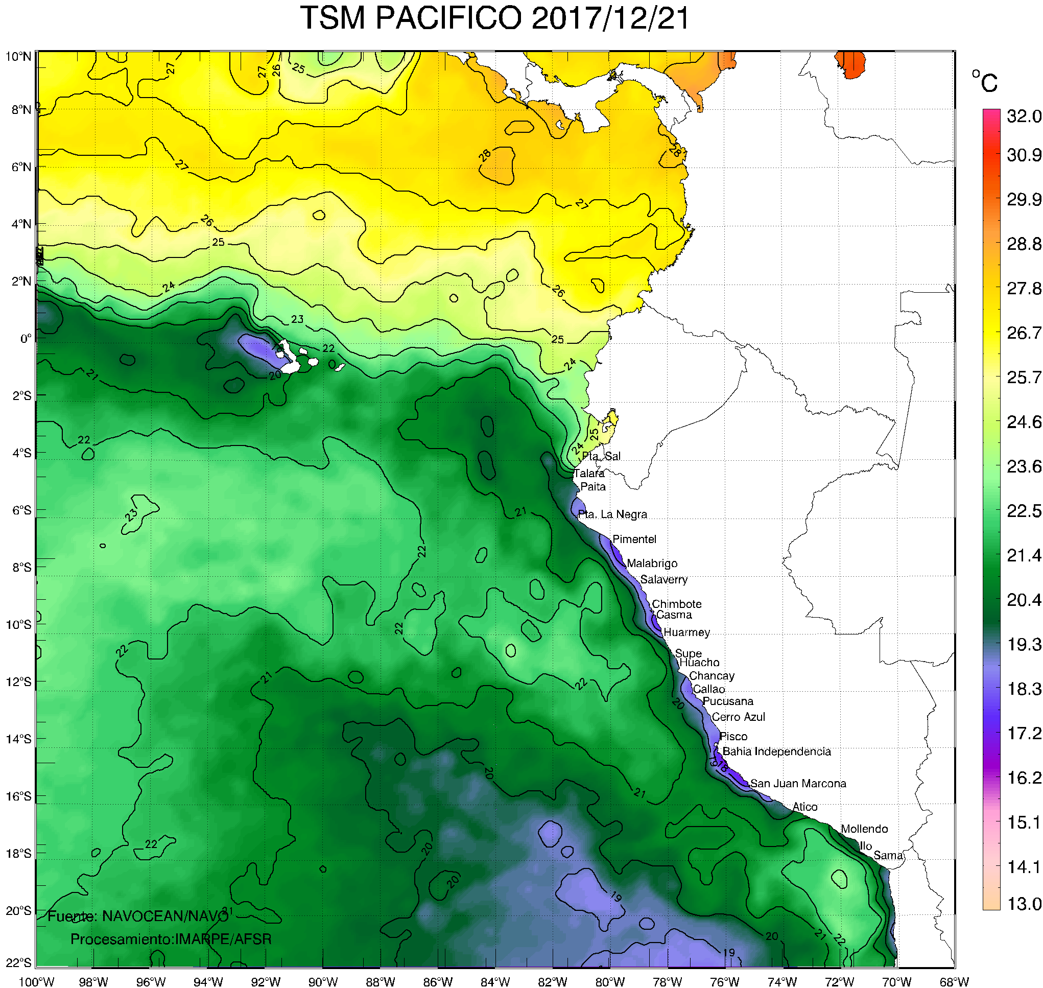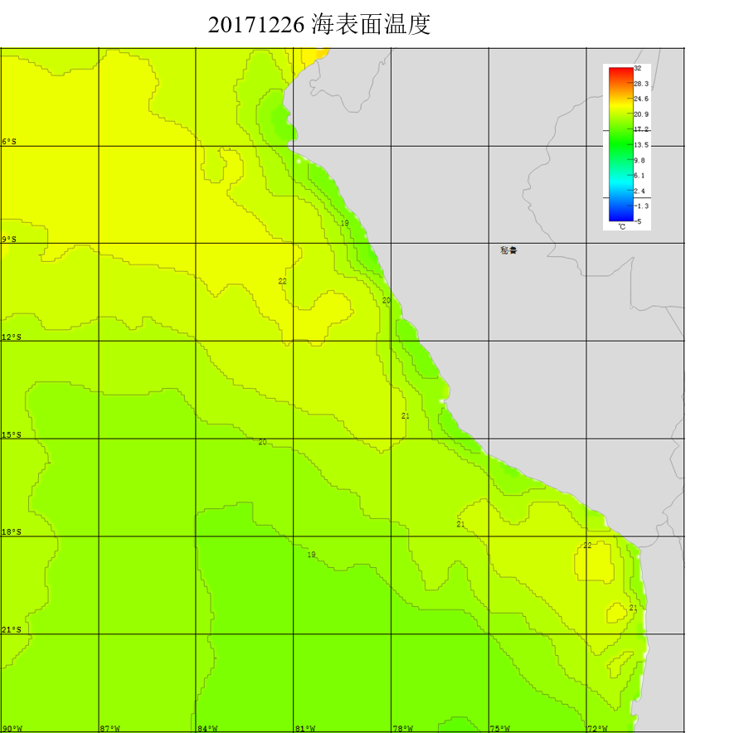
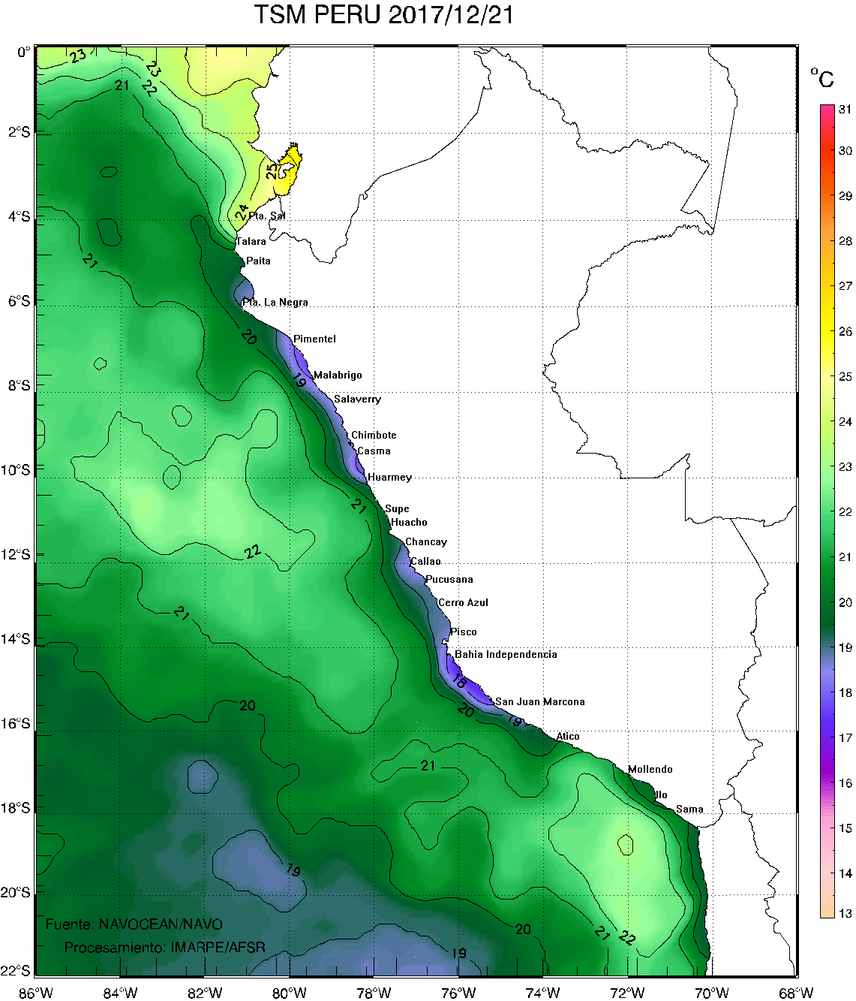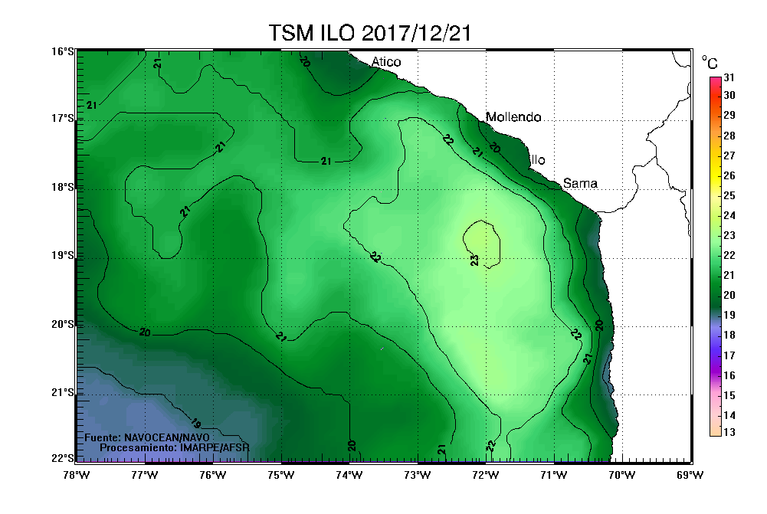
图1 水温分布图

目前，赤道附近公海到智利南部海域，其沿岸和公海表温都较年份偏低；智利南部海域，表温较正常年分持平，局部海域偏低，整个秘鲁传统渔场表温偏低。在5°－20°S、75°－85°W海域，表温介于17.89℃-22.57℃之间。
表1. 2017年12月17日－2017年12月23日表温分布图
 | 75.5 | 76.5 | 77.5 | 78.5 | 80.5 | 81.5 | 82.5 | 83.5 | 84.5
5.5 | 21.33 | 20.79 | 20.34 | 20.05 | 19.75 | 20.07 | 20.65 | 21.46 | 22.06
6.5 | 21.77 | 21.08 | 20.37 | 19.6 | 18.86 | 18.65 | 19.54 | 20.76 | 21.56
7.5 | 21.88 | 21.39 | 20.71 | 19.8 | 18.81 | 17.89 | 18.55 | 20.09 | 21.05
8.5 | 21.59 | 21.44 | 21.01 | 20.26 | 19.3 | 18.32 | 18.44 | 19.41 | 20.49
9.5 | 21.15 | 21.24 | 21.11 | 20.63 | 19.86 | 18.85 | 18.26 | 18.77 | 19.97
10.5 | 20.67 | 20.89 | 20.98 | 20.81 | 20.32 | 19.49 | 18.77 | 18.77 | 19.41
11.5 | 20.19 | 20.4 | 20.64 | 20.72 | 20.54 | 19.94 | 19.15 | 18.61 | 18.7
12.5 | 19.71 | 19.76 | 20.02 | 20.29 | 20.42 | 20.14 | 19.53 | 18.86 | 18.39
13.5 | 19.34 | 19.29 | 19.52 | 19.87 | 20.15 | 20.1 | 19.69 | 19.12 | 18.64
14.5 | 19.05 | 18.9 | 19.06 | 19.42 | 19.77 | 19.93 | 19.77 | 19.41 | 19.02
15.5 | 18.9 | 18.65 | 18.72 | 19.02 | 19.4 | 19.72 | 19.8 | 19.67 | 19.35
16.5 | 19.01 | 18.77 | 18.77 | 18.97 | 19.26 | 19.59 | 19.79 | 19.84 | 19.75
17.5 | 19.09 | 18.79 | 18.69 | 18.79 | 19.01 | 19.34 | 19.61 | 19.8 | 19.94
18.5 | 19.18 | 18.84 | 18.68 | 18.69 | 18.82 | 19.06 | 19.3 | 19.52 | 19.8
19.5 | 19.26 | 18.92 | 18.74 | 18.69 | 18.7 | 18.77 | 18.87 | 19.01 | 19.3

二．渔汛分析
目前秘鲁传统渔业海域水温稍有偏低，渔汛条件一般。根据渔情预报（海面高度和水温等）分析，秘鲁外海12月最适水温为20－22℃，为此建议作业渔场为16°－17°S、78°－80°W；19°－21°S、78°－80°W附近海域生产，同时根据赤道当前水纹条件，建议前往赤道2°－4°S、108°－112°W附近公海生产。

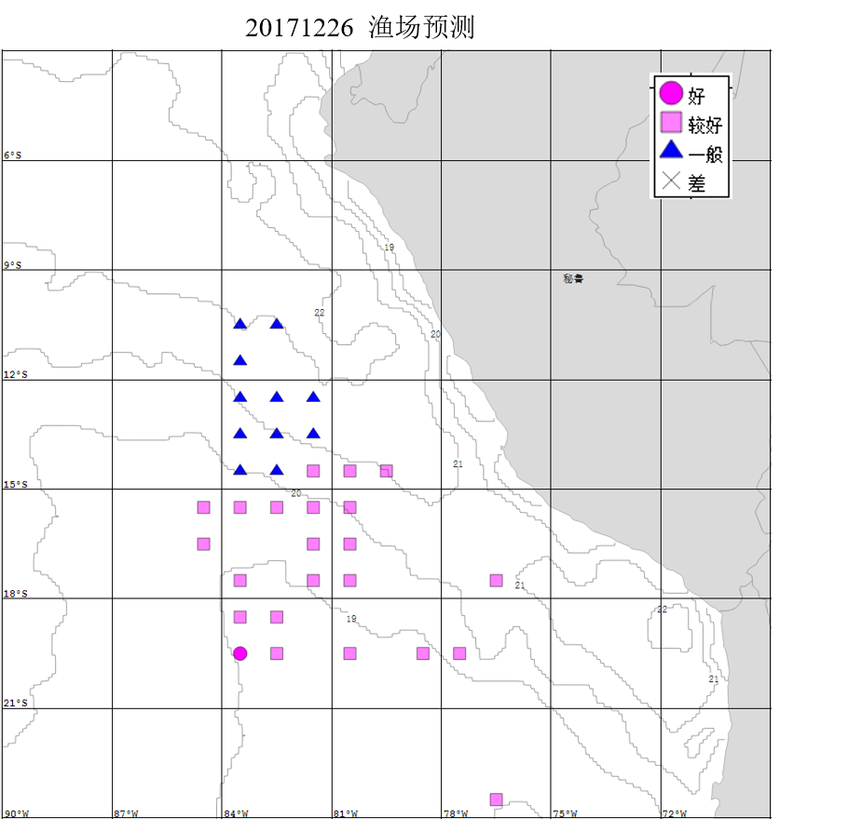
鱿钓技术组
HY－1/2渔情预报业务化运行小组
2017年12月26日

